Đỗ Thị Biên – THCS Hưng Đạo – Quận Dương Kinh

CAUHOI

Bài 5 : ( 1,0 điểm )

1.Cho các số dương a; b; c . Chứng minh rằng 

2. Cho các số dương a; b; c thoả mãn a + b + c . Chứng ming rằng

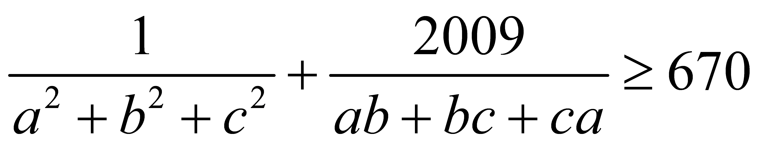

DAPAN

|  |  |  |
| --- | --- | --- |
| Bài 5 | ĐÁP ÁN | ĐIỂM |
| a | Áp dụng bất đẳng thức Cô si cho 3 số dương  suy ra:  =>  dấu “=” sảy ra a = b = c | 0,25 |
| b | ta có :      Áp dụng câu 1 ta có :      =>  vậy . dấu “=” sảy ra a = b = c = 1 | 0,25  0,25  0,25 |